**Лабораторная работа № 1. Регистрация.**

**Десятов Александр**

**09-641**

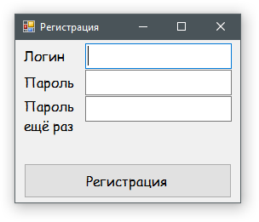

using System;

using System.Windows.Forms;

using MySql.Data.MySqlClient;

namespace Клиентское

{

public partial class FormRegistration : Form

{

public FormRegistration(MySqlConnection MScon, string login)

{

InitializeComponent();

pF = new PublicFunctions();

// В форму регистрации передаем логин, введенный в форме аутентификации

tB_login.Text = login;

con = MScon;

}

MySqlConnection con;

PublicFunctions pF;// Для того, чтобы функции можно выполнять в разных формах

private void Btn_Registration_Click(object sender, EventArgs e)

{

// Проверка не пустой ли логин и нет ли в уже пользователя с таким Логином

if (tB_login.Text.Equals("") || pF.CheckLoginExisting(con, tB_login.Text))

{// Если такой логин уже сущществует

label_Message.Text = "Введите другой логин";

return;

}

// Проверка совпадения пароля и повтора пароля, найдя изначально их хэш MD5

string passw1 = pF.StringToMD5(tB_password.Text);

string passw2 = pF.StringToMD5(tB_password_repeat.Text); ;

if(!passw1.Equals(passw2))

{

label_Message.Text = "Пароли не совпадают";

return;

}

// Запись в БД логин, пароль в MD5

AddUserInDB(tB_login.Text, passw1);

// Закрытие формы

Close();

}

// Добавление пользователя в БД

private void AddUserInDB(string login, string password)

{

MySqlCommand command = new MySqlCommand("INSERT INTO users (login, password) VALUES(@parLogin, @parPassword)", con);

command.Parameters.AddWithValue("@parLogin", login);

command.Parameters.AddWithValue("@parPassword", password);

command.ExecuteScalar();

}

}

}